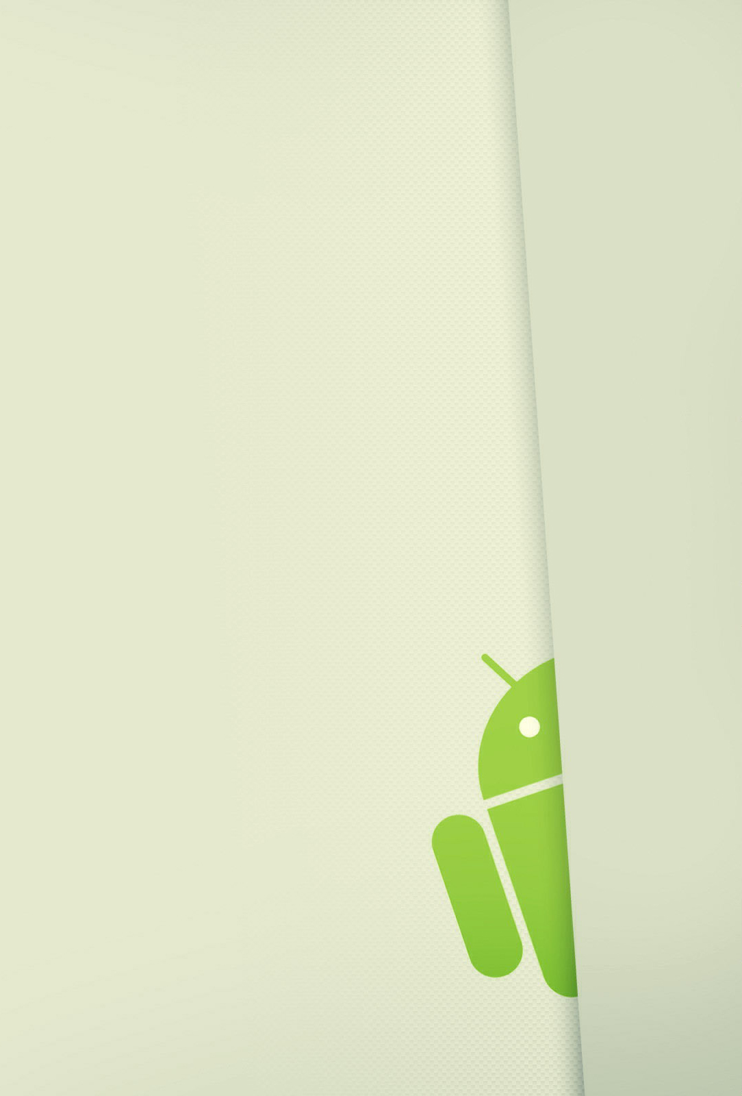

**5. DESCARGAR**

MANUAL   
DE   
USUARIO

*2015*

# DESCARGAR

Cuando el usuario está ubicado en la pantalla explorador, para descargar un archivo del dispositivo móvil al pc, lo único que tiene que hacer el usuario es mantener pulsado algún elemento de la lista “Archivos de tu móvil”, y automáticamente aparece un submenú que tendrá lo opción de descargar, la cual el usuario tendrá que pulsar, para iniciar la descarga, vea Ilustración 1: Descargar.

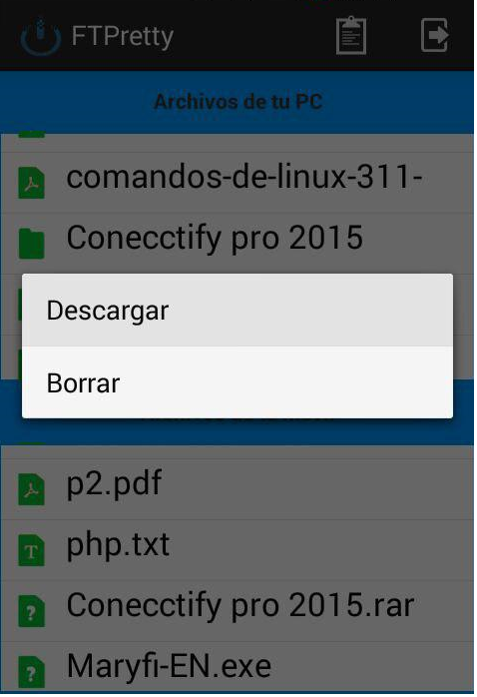

Ilustración : Descargar

Como podemos ver una vez, el fichero haya sido descargado por el usuario, aparecerá en el explorador “Archivos de tu móvil”, Ilustración 2: Descargar.

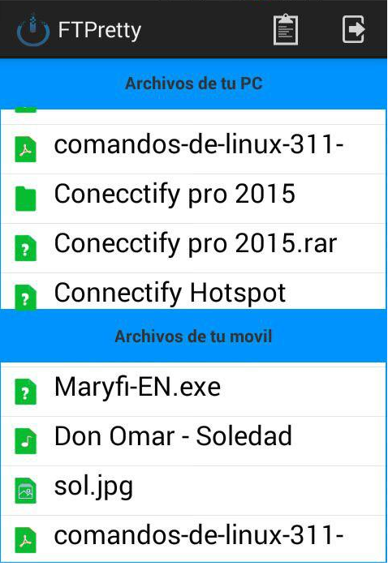

Ilustración : Descargar